Управление образования
Серпуховского муниципального района
МДОУ «ЦРР – детский сад «Колокольчик»

Развлечение «Будем спортом заниматься».
Презентация игры «Футбол»
старшая группа

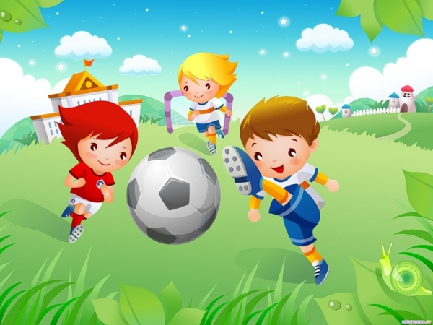

Выполнила воспитатель 1 категории Лаптева Л. Н.
декабрь 2013 г.
Цель: способствовать формированию основ здорового образа жизни.
Задачи:
Формировать потребность заниматься физкультурой и спортом.
Развивать координацию движений, ловкость.
Поощрять участие детей в активной двигательной деятельности.
Обогащать словарный запас детей: закреплять названия отдельных видов спорта, учить образовывать новые однокоренные слова, учить поддерживать беседу, отвечать на вопросы полным ответом.
Воспитывать умение дружно играть.
Оборудование: картинки виды спорта, спортсмены, настольная игра «Футбол», раскраски «Виды спорта», воздушные шары, цветные карандаши

Ход мероприятия
Дети стоят в кругу вокруг воспитателя.
Беседа
Воспитатель:
-Чтобы быть сильными, ловкими и здоровыми, надо заниматься физкульту-рой и спортом.
Дети садятся на ковёр
Какие виды спорта вы знаете? Посмотрите на картинки и назовите. (Бокс, футбол, хоккей, и т. д.)
Марочкин Егор посещает футбольную секцию. Егор, тебе нравится в футбольной секции? Расскажи, что ты там делаешь? Какая у тебя форма?
Какой вид спорта вам нравится? Почему?
Словесная игра «Назови спортсмена»
футбол – футболист; хоккей – : волейбол - ; баскетбол - ; бокс – ; лыжи -
Воспитатель:
Какое сейчас время года?
Какими видами спорта можно заниматься зимой?
Игра «Наконец пришла зима»
(Дети выходят на свободное место в группе и встают в круг).
Наконец пришла зима. Встать, руки в стороны.
Стали белыми дома, Руки над головой, ладони вместе.
Снег на улице идёт, Встать, движение руками сверху вниз.
Дворник улицу метёт, Изобразить.
Мы катаемся на санках, Изобразить.
Пишем на катке круги, Изобразить.
Ловко бегаем на лыжах, Изобразить.
И играем все в снежки. Изобразить.

Презентация настольной игры «Футбол» - рассказать о игре, правилах игры.
Игра – соревнование: играют по 4 человека (3 раза)
После игры всем детям раздать грамоты с детскими фото и раскраски «Виды спорта» - раскрашивают новыми карандашами.

